
財團法人罕見疾病基金會

2011年CMT病友醫療聯誼講座報名簡章
親愛的CMT朋友:
繼98年舉辦聯誼會，相隔一年後的今年我們又要見面囉~這次的活動有兩大重點! 第一個是要告訴大家醫療資訊包含「CMT藥物使用限制」及「胚胎著床前基因診斷」技術，我們會請到對此種疾病最了解的醫生，來為各位介紹，所以請大家告訴大家，務必前來參加喔!第二個是預計成立正式的CMT聯誼會，需要各位朋友給予寶貴的建議，讓我們在成立正式聯誼會的當下，可以造福更多更多CMT的朋友們，期待咱們的相見歡唷!
ì活動日期：100年5月14日(六)
ì活動地點：板橋莊敬教育研習中心 二樓會議室
ì辦理單位：主辦單位- 財團法人罕見疾病基金會
協辦單位-社團法人台灣弱勢病患權益促進會
ì報名時間：即日起至100.05.09(一)為止
ì報名方式：1、請以傳真或電話方式報名。
2、電話報名專線：02-2521-0717分機165，范伊婷社工員。
3、傳真專線：02-2567-3560，傳真後請記得來電確認。
ì活動流程：
時間 | 內容 | 主持人
13：30～13：50 | 會員報到
13：50～14：00 | 相見歡 | 范伊婷社工
14：00～15：00 | Charcot Marie Tooth氏症  藥品使用限制介紹 | 台北榮民醫院李宜中醫師
15：00～15：10 | 休息時間
15：10～16：00 | 胚胎著床前基因診斷介紹 | 臺大醫院蘇怡寧醫師
16：00～17：00 | CMT病友聯誼會會務討論 | 范伊婷社工
17：00 | 期待下次再相逢
活動當天聯繫電話：0925-778-877

~交通方式在背面~

- 小叮嚀：為鼓勵各地病友踴躍參加，本活動將提供交通補助。
中部、南部、東部之病友及其家屬，提供每人250元之交通補助。（每家限兩人、至少包含一名病友）。
- 活動地點：
板橋莊敬教育研習中心(新北市板橋區民生路二段120號)
- 捷運
捷運新埔站3號出口，往前步行民生路二段，過萬板路，位於左手邊，行程約6-10分鐘。
- 公車(板橋花市站下車)
藍17、806、910、918、88、805、藍18、99、802往三重首都客運、往縣民大道方向步行約5分鐘。
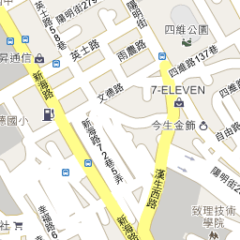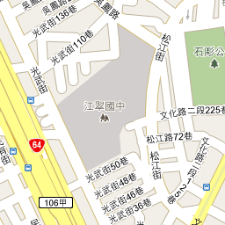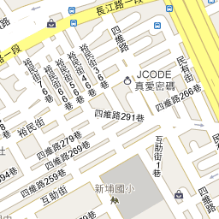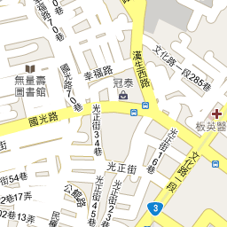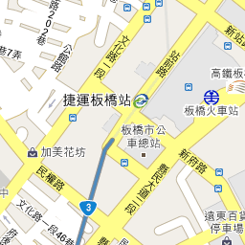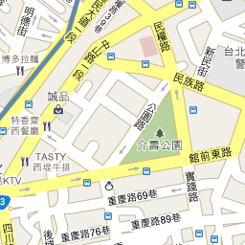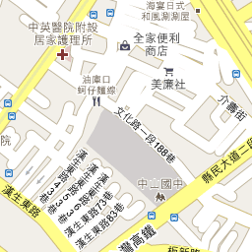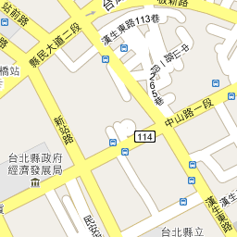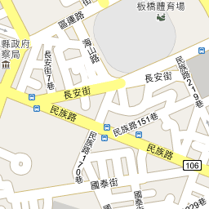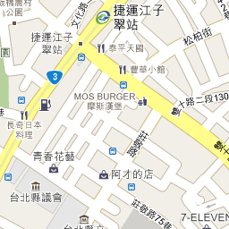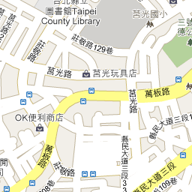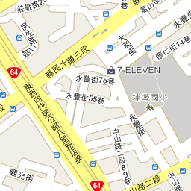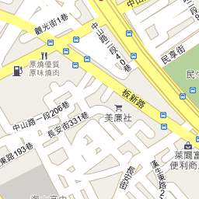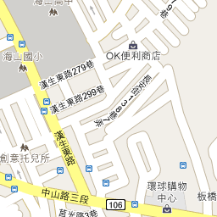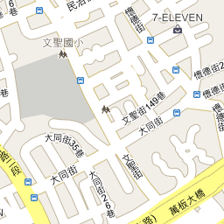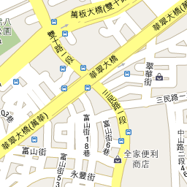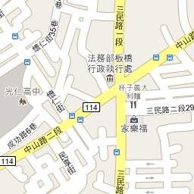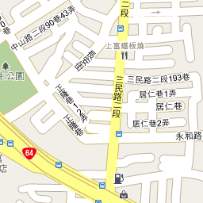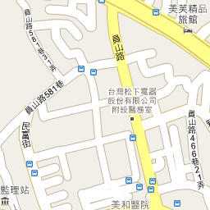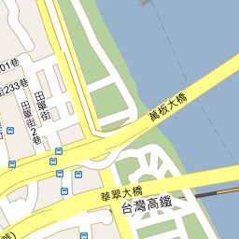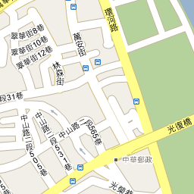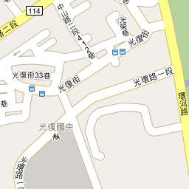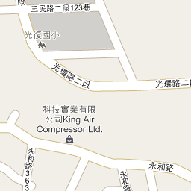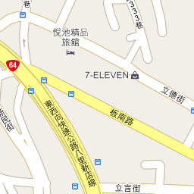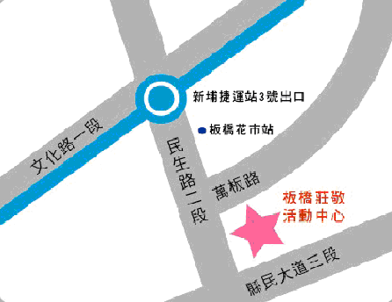
財團法人罕見疾病基金會病友聯誼會活動
病友姓名： |  | 生日： 年 月 日 |  |  | 身分證字號：
聯絡電話：  (日)：  (夜)：  手機(必填)： |  |  |  | 緊急連絡人：  (未參加活動者)  關係：  電話/手機：
通訊處：

陪同家屬資料
關係 | 姓名 |  | 【當天】聯絡方式
TEL：
手機：
TEL：
手機：
- 如因需乘坐輪椅，請註明：(供工作人員參考)
一、輪椅病友□普通輪椅
□電動輪椅
□其他___________________
二、需其他協助事項：

三、想說的話或期待：

『CMT病友醫療聯誼講座』報名表
- 報名方式：請以傳真或電話方式報名。
電話報名專線：02-2521-0717分機165，范伊婷社工員。
傳真專線：02-2567-3560，傳真後請記得來電確認。

